INDICAÇÃO Nº 949 / 2021
Súmula: Indico ao Governo Municipal, na pessoa do Prefeito Igor Soares, a Canalização do Córrego, localizado na Rua: Balboa - Bairro: Jd Cruzeiro – CEP: 06680-646 - Itapevi / SP.
INDICO à Mesa, após ouvido o Douto Plenário, na forma regimental vigente, seja oficiado ao Prefeito Municipal, Excelentíssimo Senhor Igor Soares, para que solicite ao Órgão Municipal competente executar a Canalização do Córrego, localizado na Rua: Balboa - Bairro: Jd. Cruzeiro – CEP: 06680-646 - Itapevi / SP.

Justificativa
Senhor Presidente: -
Senhoras e Senhores Vereadores: -
Trata-se de um pedido dos moradores, para que seja feita a canalização do córrego. Eles alegam que na gestão anterior foi iniciado o aterro na antiga Rua: Dez, Rua essa que interligaria com a Rua: das Orquídeas até a Rodovia Rene Benedito da Silva, porém com o passar dos anos a obra foi abandonada. O que passou a ser um grande transtorno na vida dos que ali residem. Esse problema é grave. Devido a obra abandonada, a vegetação alta e o acúmulo de lixo, em dias de chuva os moradores sofrem com as enchentes pois a água não encontra passagem. Infelizmente, todo o ano é a mesma coisa, problemas relacionados com a elevação dos cursos d´água e a inundação de casas e ruas, desencadeando uma série de tragédias, que, quase sempre, poderiam ser evitadas.
Desde já agradeço, e conto com a compreensão de Vossa Senhoria.

Sala das Sessões Benvindo Moreira Nery, 12 de fevereiro de 2021.
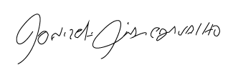
Donizetti Dias Carvalho - PSB
Vereador: “Zetti da Adega”

ANEXO INDICAÇÃO Nº 949 / 2021
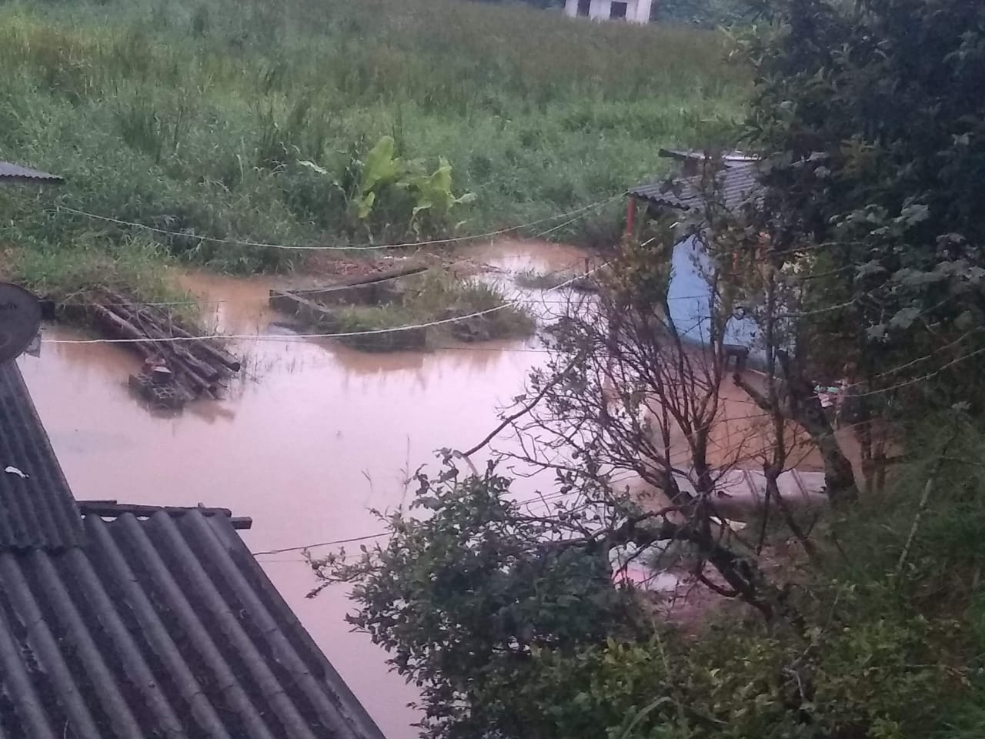
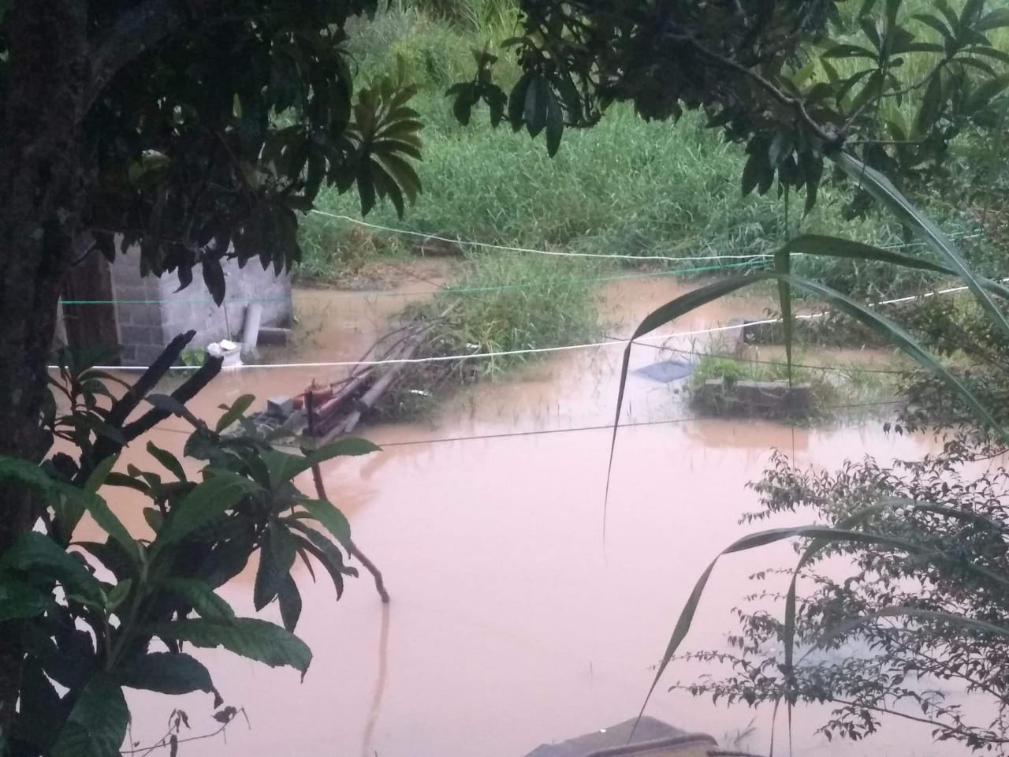
Donizetti Dias Carvalho - PSB
Vereador: “Zetti da Adega”

ANEXO INDICAÇÃO Nº 949 / 2021
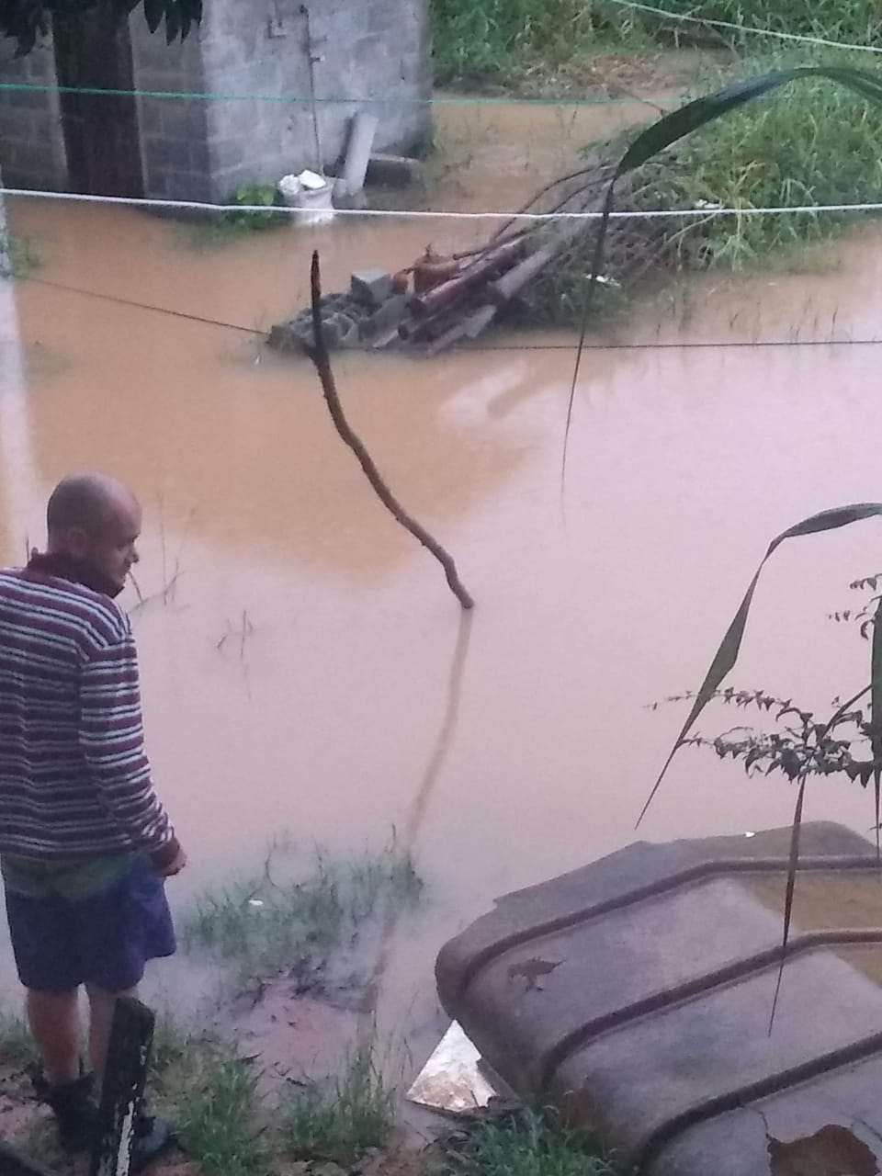

Donizetti Dias Carvalho - PSB
Vereador: “Zetti da Adega”

